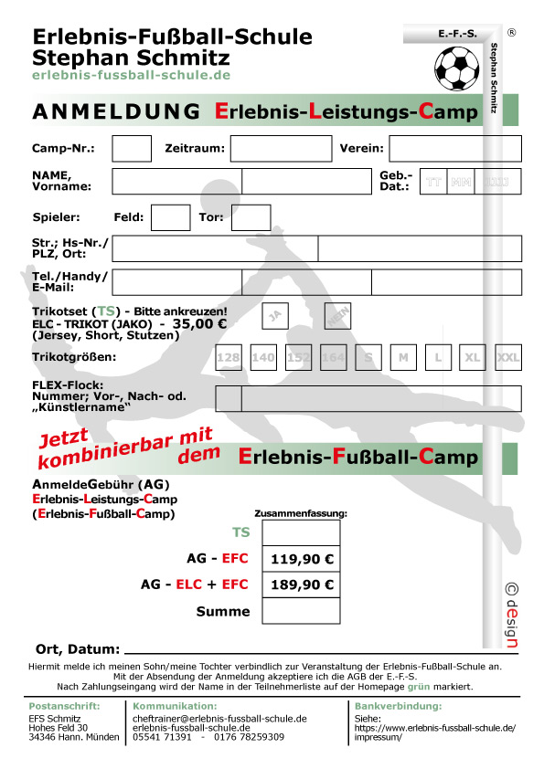
Klicken oder tippen Sie hier, um Text einzugeben.
08.11.2020
Musterhausen
Mustermann
77
☐
☐
☐
☐
☐
☐
☐
☐
☐
☐
☐
mustermann@online.de
01234/12345678
0244/123456
01234 Musterhausen
Beispielstraße 12
☐
☐
2010
01
28
Maxi
Mustermann
FC Musterhausen
04.-07.01.2021
21/01

